机密 绎 考试结束前

浙江省 2020 年 8 月高等教育自学考试

# 工原理试题

电

## 课程代码:02269

请考生按规定用笔将所有试题的答案涂、写在答题纸上。

## 选择题部分

注意事项:

1. 答题前,考生务必将自己的考试课程名称、姓名、准考证号用黑色字迹的签字笔或钢笔填写在答题纸规定的位置上。

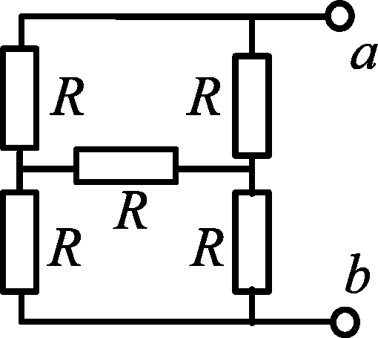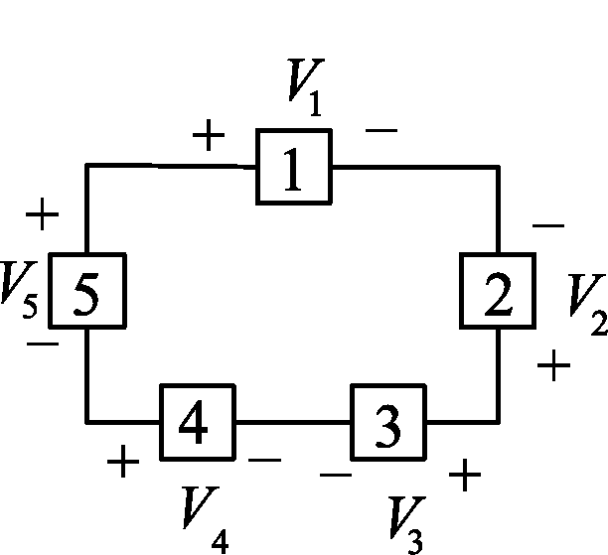

1. 每小题选出答案后,用 2B 铅笔把答题纸上对应题目的答案标号涂黑。 如需改动,用橡皮擦干净后,再选涂其他答案标号。 不能答在试题卷上。

一、单项选择题( 本大题共 20 小题,每小题 2 分,共 40 分)

在每小题列出的四个备选项中只有一个是符合题目要求的,请将其选出并将“ 答题纸冶的相应代码涂黑。 错涂、多涂或未涂均无分。

1. 题 1 图电路中 *R* = 15赘,则 *ab* 端等效电阻为

A. 10赘 B. 15赘

C. 20赘 D. 25赘

1. 题 2 图所示电路中,*V*1 = 1V,*V*1 = 2V,*V*3 = 3V,*V*4 = 4V,则电压 *V*5 的值为

题 1 图

A. -2V B. 2V

C. 10V D. 5V

1. 题 3 图所示电路,当 *R* 减小时,则 3A 电流源的电压 *V* 将

A. 不变 B. 变小

C. 变大 D. 先变小和变大

1. 题 4 图所示电路可等效为
   1. 6A 的电流源
   2. 3V 的电压源与 6A 的电流源的串联
   3. 原电路已经最简单,不能等效
   4. 3V 的电压源

题 2 图

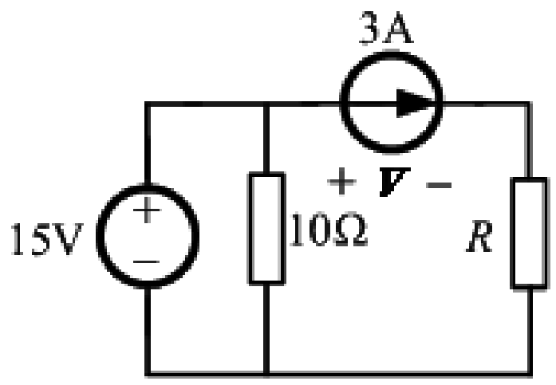

题 3 图

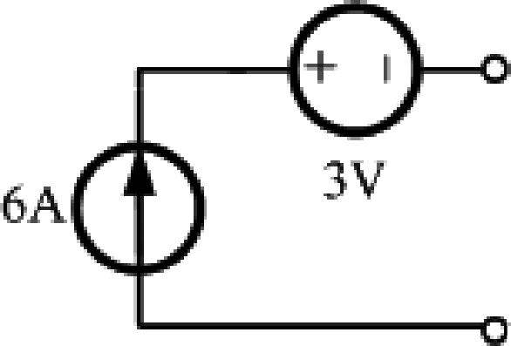

题 4 图

1. 题 5 图所示电路中电压 *V* 为

A. -20V B. 15V

C. 10V D. 20V

1. 题 6 图所示电路中,已知电压 *i*L( *t*)= 3e- 2 t V,则端口电流 *i* =

A. 2e- 2 t A B. 4e- 2 t A

C. 5e- 2 t A D. e- 2 t A

1. 题 7 图所示电路,则电流源发出的功率 *P* =

A. 9W B. -6W

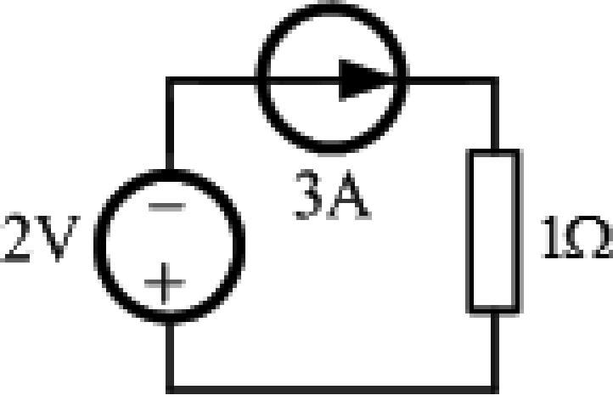

C. 15W D. 6W

1. 关于一阶动态电路下列说法正确的是
   1. 对于 *RL* 电路,在换路的瞬间,电感上电压保持不变
   2. 对于 *RL* 电路,在换路的瞬间,电感上电流保持不变
   3. 对于 *RC* 电路,在换路的瞬间,电容上电流保持不变
   4. 对于 *RC* 电路,在换路的瞬间,电容上电流为零
2. 正弦交流电压的 *v*( t)= 2cos(314t+45毅) V,则其有效值相量可以表示为
   1. 2 蚁45毅V B. 2蚁-45毅V

C. 2蚁45毅V D. 2 蚁-45毅V

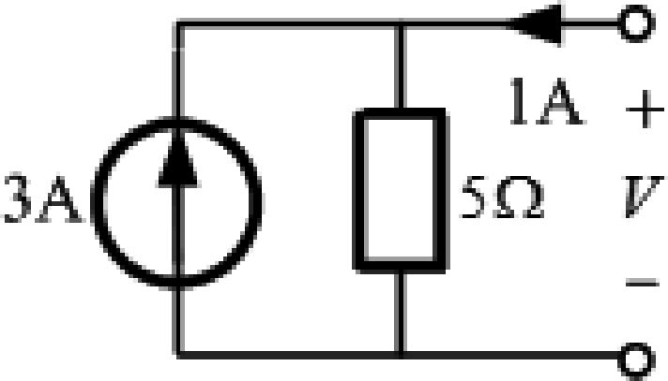

题 5 图

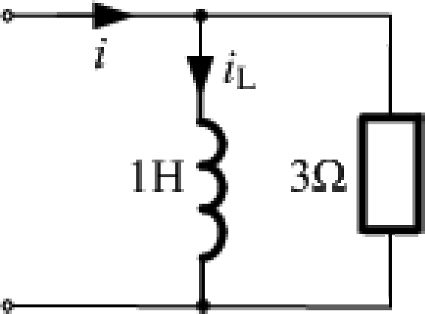

题 6 图

题 7 图

1. 一个匝数比 4 颐 1 理想变压器电路,输入端电压为:*v*( t)= 2cos( t-30毅) V,则该理想变压器消耗的平均功率为

A. 2W B. 4W C. 8W D. 0W

1. 已知交流电路中某负载视在功率为 10kVA,无功功率-6kVar,则其有功功率为

A. 4kW B. 8kW C. 16kW D. -8kW

1. 一个具有 6 条支路,3 个节点的平面电路,具有的网孔的数目是

A. 3 个 B. 2 个 C. 4 个 D. 不能确定

1. 下列关于电感和耦合电感元件说法正确的是
   1. 电感和耦合电感都是储能元件
   2. 电感是储能元件,耦合电感不是储能元件
   3. 电感和耦合电感都不是储能元件
   4. 电感不是储能元件,耦合电感是储能元件
2. 关于理想运算放大器同相输入电流 *i*+ 和反相输入电流 *i*- 的关系,说法正确的是

A. *i*+ = *i*- 屹0 B. *i*+ = *i*- = 0

C. *i*+ 屹*i*- ,*i*+ = 0 D. *i*+ = *i*- ,*i*+ 和 *i*- 的值不确定

1. 对于某容性负载,阻抗表示为 Z = 10+jX,则 X 的取值范围为

A. 大于零 B. 等于零

C. 小于零 D. 不能确定

1. 一阶 *RL* 电路的电感电流的表达式 *i*L = 10+10e- 10 t A,则表明电路稳态时,*i*L 为

A. 10A B. 20A

C. 0A D. -10A

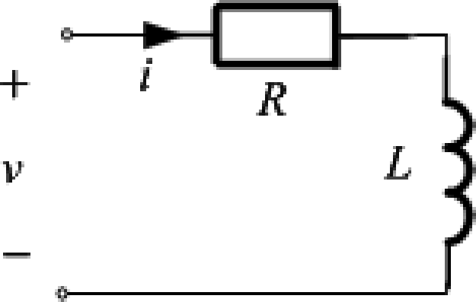

1. 下列哪个表达式所表示的结果不是电流 *i*?

*dq dt*

A.

C. *C dv*

*dt*

B. *v / R*

D. *R / L*

1. 在题 18 图所示正弦电路中,已知 *v* = 12 2 cos( 棕t) V,*i* = 3cos( 棕t-45毅) A,则电阻的值 *R* =

A. 8赘 B. 4 2 赘

C. 4赘 D. 2赘

1. 在 *RLC* 串联的正弦交流电路中,下列说法错误的是
   1. 电阻上的电压和电流同相位
   2. 电感上电压相位超前电阻上电压相位 90*毅*
   3. 电感电压和电容电压相位差 180毅
   4. 电感上电压有效值不可能大于端口电压有效值

题 18 图

1. 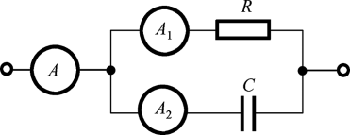如题 20 图所示的正弦交流电路中,电流表 A 的读数是 5A,电流表 A1 的读数是 3A。 则电流表 A2 的读数是

A. 2A B. 8A

C. 4A D. 6A

题 20 图

## 非选择题部分

注意事项:

用黑色字迹的签字笔或钢笔将答案写在答题纸上,不能答在试题卷上。

二、填空题( 本大题共 10 小题,每空 1 分,共 10 分)

1. 非关联参考方向下,电阻上的电压 *v* = 3V,*i* = -5A,则该电阻上吸收的功率为 。
2. 两个电容 *C*1 和 *C*2 串联后,其等效电容为 。
3. 一阶 *RC* 电路,其时间常数 *子* 越大,则直流激励下充电过程越 。
4. 对称 Y-驻 连接的三相电路中,线电流 *I*L与相电流 *I*p 的大小关系是 。

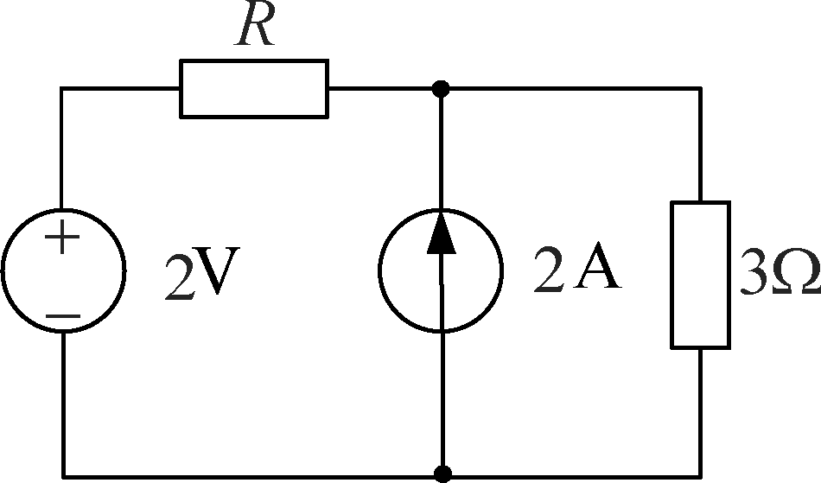

1. 从元件的性质看,电容具有存储 能量的作用。
2. 有 3 个等值电阻相串联,其中一个电阻上电压为 3V,则另两个电阻的电压和是 。
3. 国际单位制 SI 中,电荷的单位是 。
4. 正弦电流 *i*1 = 3 2 cos( 棕t-60毅) A,*i*2 = 3sin( 棕t+60毅) A,则电流 *i*1 +*i*2 的角频率为 。
5. 大小分别为 *L*1 = 5H 和 *L*2 = 5H 的耦合电感反向串联, 耦合系数 *k* = 0*.* 6, 则等效电感是

。

1. 一阶动态电路,根据响应的过程不同,分为 响应和稳态响应。

三、简单计算题( 本大题共 6 小题,每小题 5 分,共 30 分) 应有简要计算过程,无计算过程仅有计算结果无分。

1. 如题 31 图所示的电路,已知 2A 电流源产生的功率为 6W,求电阻 *R* 的值。

题 31 图

1. 求题 32 图所示电路中的电流 *i*1 。

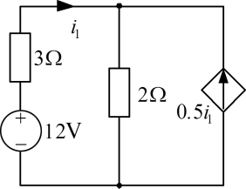题 32 图

1. 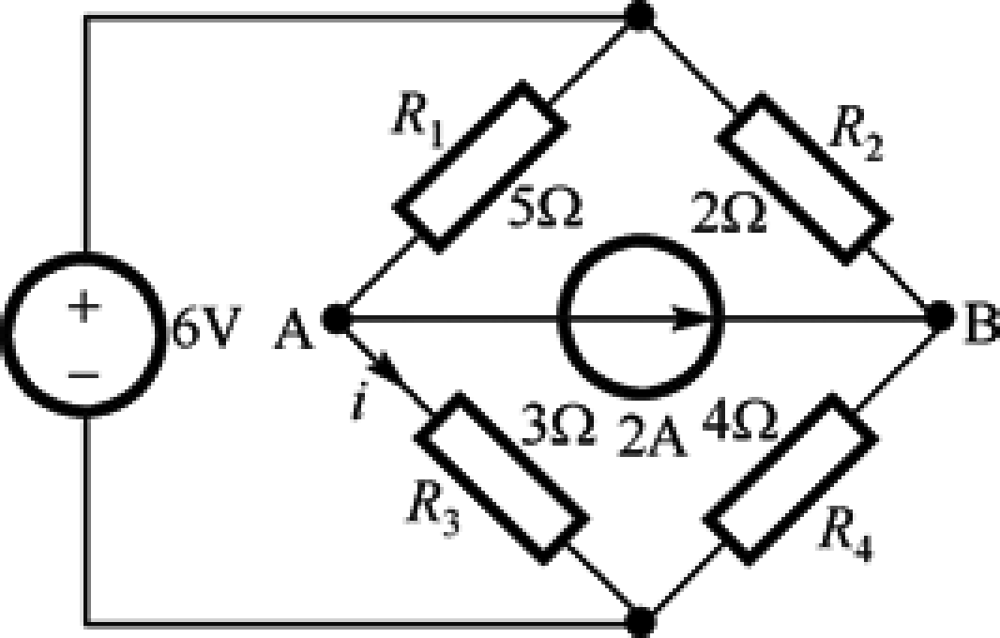用叠加原理计算题 33 图所示电路中的电流 *i*。

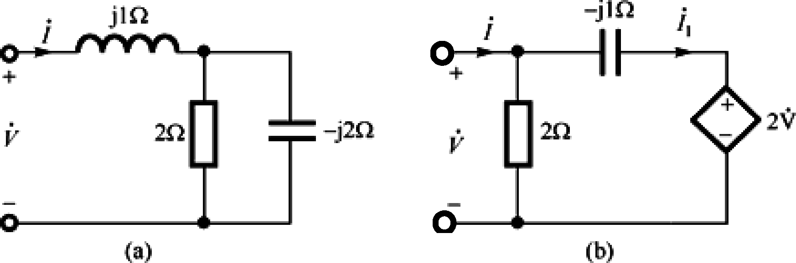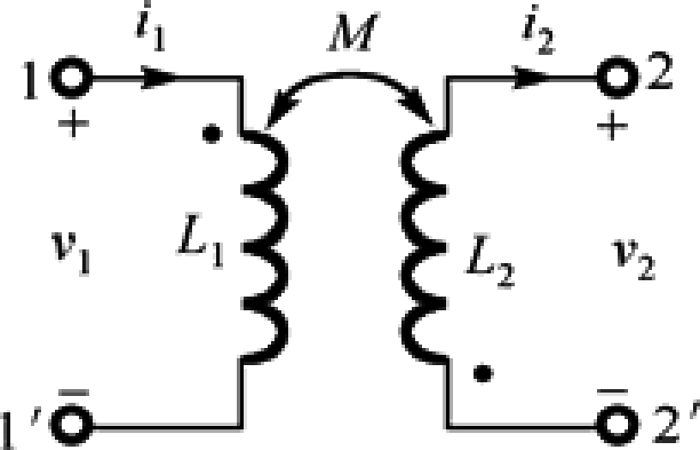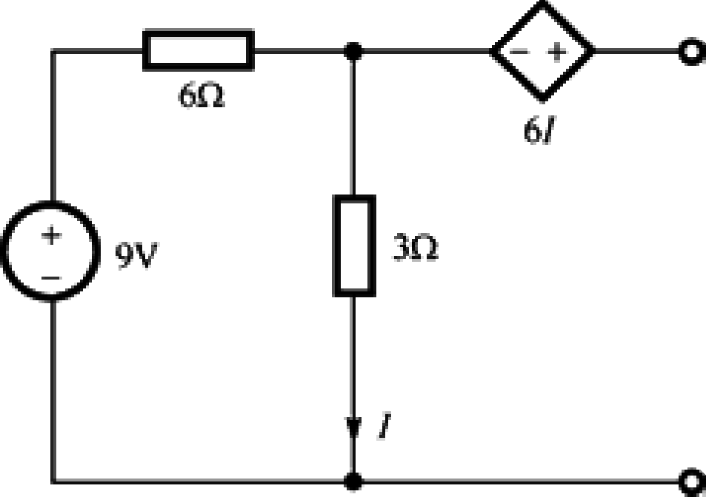

题 33 图求题 34 图( a) 和( b) 所示电路的等效阻抗 *Z*。

题 34 图求题 35 图所示耦合线圈的时域 VAR 方程。

题 35 图 ·

1. 对称 Y—吟连接三相电路,已知三相电源对称正序,且电源 *V* A = 220蚁0毅A,各相负载阻抗为 *Z* = (20+j10) 赘,试求各相电流。

四、计算题( 本大题共 3 小题,第 37 小题 6 分,第 38、39 小题各 7 分,共 20 分) 应有计算过程,按计算步骤给分。 仅有计算结果无计算步骤、过程无分。

1. 求题 37 图所示单口网络的戴维南等效电路。

题 37 图

1. 用节点分析法求题 38 图所示电路中 1赘 电阻的电流 *I*。

题 38 图

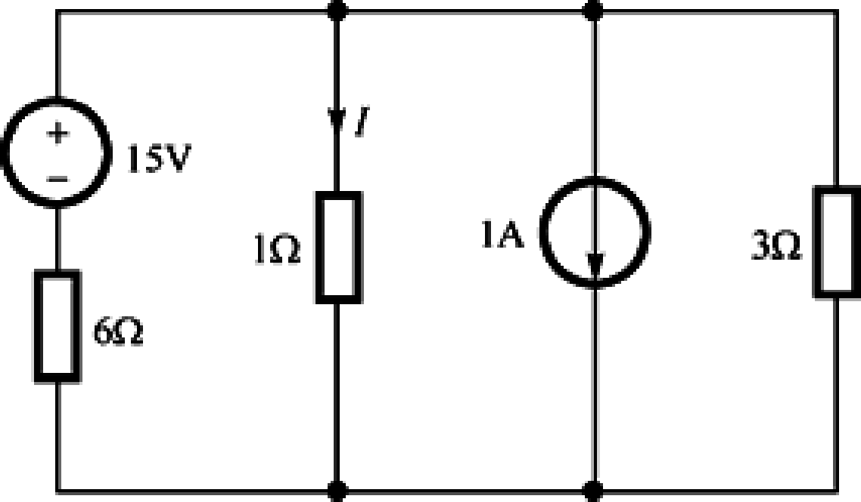电路如题 39 图所示,设换路前开关 S 闭合且电路处于稳态,当 *t* = 0 时开关 S 打开,求 *t* >0

时电容电压 *vC* 。

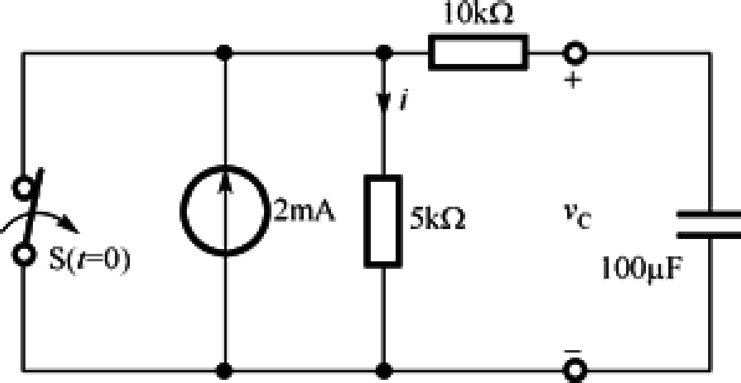

题 39 图